Цель работы: исследование переходных процессов в цепях второго порядка, структура которых вследствие коммутации периодически изменяется; определение влияния значений элементов цепи на характер переходных процессов.
Элементы и приборы
Источник постоянного напряжения с регулируемой ЭДС Е₂ = 0-24 В
С внутренним сопротивлением R_{вт}=2 Ом; электронный ключ с частотой коммуникации f=50 Гц; резистор R₂ =50 Ом; блок переменного сопротивления R₄ =1 – 999 Ом; резисторы R₂=50 Ом, R₃=100 Ом, R ₆=300 Ом, катушка индуктивности L₁ с активным сопротивлением R_{к1}; конденсатор C₁₅ = 1 мкФ; двухканальный осциллограф.

Экспериментальная часть.
- а) Собрать цепь по схеме рис. 48, а, установить Е₂ =10 В
б) Подключить осциллограф по схеме рис. 48, б и зарисовать с экрана кривые напряжения U_{R} и U_{L}.

в) Подключить осциллограф по схеме рис. 48, в и зарисовать с экрана кривые напряжения U_{R} и U_{С}.

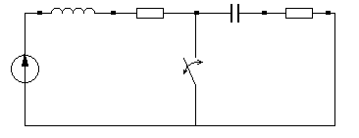
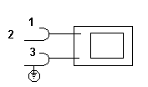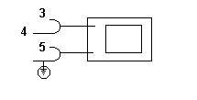

- Собрать цепь по схеме рис. 49(R₄=100 Ом, входное напряжение источника U =10 В).

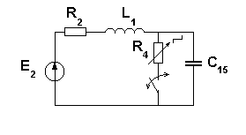

- Подключить один из каналов осциллографа параллельно конденсатору C₁₅ , затем к резистору R₂ и зарисовать с экрана кривые изменения напряжений U_{R} , U_{C} для двух положений электронного ключа.

- Для схемы рис. 49 рассчитать такое значение R₄ , при котором при размыкании и замыкании электронного ключа переходные процессы имеют колебательный характер.

- Установить полученное значение R₄ . Повторить п.3.

